**新 书 推 荐**

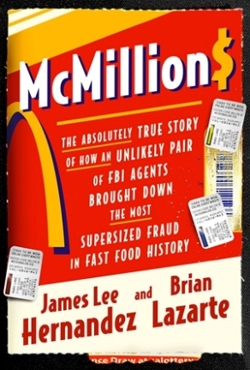**中文书名：《麦百万：不可思议的真实故事，讲述两位FBI特工如何联手揭露快餐史上最大规模的欺诈案》**

**英文书名：MCMILLION$: The Absolutely True Story of How an Unlikely Pair of FBI Agents Brought Down the Most Supersized Fraud in Fast Food History**

**作 者：James Lee Hernandez and Brian Lazarte**

**出 版 社：Grand Central Publishing**

**代理公司：ANA/Jessica**

**页 数：336页**

**出版时间：2024年8月**

**代理地区：中国大陆、台湾**

**审读资料：电子稿**

**类 型：非小说**

**亚马逊畅销书排名：**

**#70 in Hoaxes & Deceptions**

**#88 in Organized Crime True Accounts**

**内容简介：**

**这个比小说更离奇的真实故事，讲述了操纵麦当劳垄断游戏长达数十年之久的庞大犯罪网络，涉及金额高达数百万美元。**

**HBO同名纪录片《麦百万》（*McMillion$*）曾荣获五项艾美奖提名，本书在其基础上，深入讲述了黑帮、FBI、秘密调查，以及美国最知名的企业之一——麦当劳，为您揭秘那些未能在纪录片中呈现的全新独家访谈和故事。对于喜爱《逃离德黑兰》（*Argo*）、《欺诈圣手》（*The Wizard of Lies*）和《安然：房间里最聪明的人》（*Enron: The Smartest Guys in the Room*）的观众而言，这是一本不容错过的佳作。**

2001年3月，联邦检察官马克·德弗罗（Mark Devereaux）突然给麦当劳公司的安全主管罗布·霍尔姆（Rob Holm）打了个电话。德弗罗没有做任何解释，只是要求霍尔姆和其他几位麦当劳高层管理人员计划一次前往佛罗里达州杰克逊维尔联邦调查局的行程，并且不能告诉任何人他们的目的地，这一点不容讨论。从他们抵达的那一刻起，德弗罗就开始密切观察他们，从肢体语言中寻找线索，检查他们是否有可疑之处。在德弗罗眼中，他们都是潜在嫌疑人。

他们一行人被带至一间不起眼的会议室，这个会议室被封闭在高度安全的FBI大楼里。当他们坐定，德弗罗开始揭露一个令人震惊的阴谋，这个阴谋涉及麦当劳最受欢迎的促销活动：垄断游戏。他们开始意识到，从1989年到2001年，几乎所有高额奖金的获得者实际上都是非法的。但这一切是如何发生的？谁是幕后黑手？一名FBI新人探员和一次出色的卧底行动引导他们找到了一个关键人物，此人精心策划了一个几乎无懈可击的全国性诈骗阴谋。

本书在HBO大受欢迎的系列纪录片基础上进行了扩充，加入了大量新的访谈内容，追踪了这起大规模犯罪的始末，揭开了支撑这一错综复杂谎言网络的真相，以及FBI特工不懈的努力。这是一个充满了悲剧的故事：家庭破裂、背叛、经济崩溃，还有一起可疑的车祸。然而，在FBI特工及其同谋的胡作非为中也不乏亮点。归根结底，这是一段关于美国梦如何彻底偏离正轨的故事。

**作者简介：**

**詹姆斯·李·埃尔南德斯（James Lee Hernandez）**是一位曾多次获得艾美奖（Emmy®）和美国制片人工会奖提名的拉丁裔电影制片人、Signal奖获奖播客，也是FunMeter公司的创始人之一，这是一家影视制作公司，专门制作比小说更离奇的故事。埃尔南德斯曾与布莱恩·拉扎尔特（Brian Lazarte）共同执导、剪辑、编剧并担任执行制片人的系列纪录片《麦百万》曾五次获得艾美奖提名。接下来，埃尔南德斯再次与布莱恩·拉扎尔特合作，编剧、导演并执行制作了Apple TV+系列原创纪录片《诈骗大师》（*The Big Conn*），并制作了获奖纪录片《The Herricanes》。他还为Paramount+执行制作了《Lolla: The Story of Lollapalooza》，并共同主持Apple Original播客《Scamtown》。

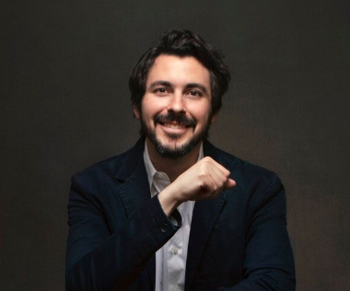**布莱恩·拉扎尔特（Brian Lazarte）**是艾美奖提名制片人、导演和编辑。自2005年以来，他的作品一直出现在各大电视网和流媒体平台上，包括各种获奖纪录片和系列片。其中最著名的是他与詹姆斯·李·埃尔南德斯共同编剧、导演、剪辑并担任执行制片人，为HBO制作的《麦百万》和为Apple TV+制作的《诈骗大师》。他还获得过Signal奖，是FunMeter的创始人之一，FunMeter是一家影视制作公司，专门制作比小说更离奇的剧本和非剧本内容。

**媒体评价：**

“你一定不会相信，90年代的麦当劳垄断骗局有多么复杂、精细且阴险。布莱恩和詹姆斯编织了一个如此奇妙的故事，你几乎不敢相信它是真实的——但它确实是！他们的HBO系列作品令人惊叹，但在这里，他们以一种你绝不能错过的方式，将故事呈现得淋漓尽致。”

——汤姆·赛格拉（Tom Segura），喜剧演员，畅销书《我想一个人玩，拜托》*（I'd Like to Play Alone, Please*）的作者

“上世纪八九十年代的麦当劳垄断推广游戏是美国企业史上最成功的营销噱头之一。数百万美国人参与其中，期待能够赢取现金、汽车等高价奖品。每当麦当劳启动这一促销活动，销售额便能飙升40%，但正如令人捧腹的《麦百万》系列纪录片所揭露的那样，游戏本身是被操纵的。几乎在整个促销活动期间，都没有合法的赢家。现在，通过这本书，系列纪录片中所有令人瞠目结舌的细节都得到了扩充，有时甚至以幽默的方式揭露了幕后黑手，两位性格迥异的FBI特工正逐步锁定犯罪背后的主谋。《麦百万》是汉堡犯罪类型作品中的麦杰作。”

——埃文·怀特（Evan Wright），《杀戮一代》（*Generation Kill*）和《美国逃亡者》（*American Desperado*）的作者

**感谢您的阅读！**

**请将反馈信息发至：版权负责人**

**Email**：[**Rights@nurnberg.com.cn**](mailto:Rights@nurnberg.com.cn)

安德鲁·纳伯格联合国际有限公司北京代表处

北京市海淀区中关村大街甲59号中国人民大学文化大厦1705室, 邮编：100872

电话：010-82504106, 传真：010-82504200

公司网址：[http://www.nurnberg.com.cn](http://www.nurnberg.com.cn/)

书目下载：<http://www.nurnberg.com.cn/booklist_zh/list.aspx>

书讯浏览：<http://www.nurnberg.com.cn/book/book.aspx>

视频推荐：<http://www.nurnberg.com.cn/video/video.aspx>

豆瓣小站：<http://site.douban.com/110577/>

新浪微博：[安德鲁纳伯格公司的微博_微博 (weibo.com)](https://weibo.com/1877653117/profile?topnav=1&wvr=6)

微信订阅号：ANABJ2002

